
工控软件基础 课程实验报告

项目名称：GitHub第一次实验
实验时间：第10周，星期五第5~8节
专业班级：测控2301
实验人姓名：李润泽
实验人学号：202313373

光机电一体化河北省实验教学示范中心

2026-5-8
指导老师：杨乐

一、实验目的
1.了解Git与GitHub的发展背景及基本概念。
2.学习安装Git客户端（Windows/Mac/Linux）。
3.学习添加SSH秘钥。
4.掌握 SSH 密钥的生成与配置，实现免密。
5.能够使用git clone命令将远程仓库克隆到本地，并理解本地仓库与远程仓库的关联关系。
二、实验设备（或软件平台）
1．PC计算机 一台(Windows操作系统)。
2．Git软件和Git Bash软件。
3．GitHub平台。
三、实验原理
1. Git介绍
Git是一个开源的分布式版本控制系统，由Linus Torvalds开发，用于高效管理代码版本。GitHub是一个基于Git的代码托管平台，提供远程仓库存储、协作、权限管理等功能。
2.SSH秘钥原理
通过生成非对称加密密钥对（私钥+公钥），将公钥添加到GitHub账户，可实现本地与GitHub之间的免密码安全通信。
四、实验内容及步骤
1．在GitHub上创建仓库
登录GitHub个人账户，点击右上角个人头像，点击New repository。填写仓库名称、描述等信息（忽略文件及协议可选），点击绿色按钮创建。创建成功后进入仓库主页，获取仓库地址（SSH 格式或Https格式）。
2．安装Git
Windows：下载并安装Git for Windows。
Mac：安装git-osx-installer。
Linux（Debian 系列）：执行sudo apt-get install git。
3．配置 SSH 关联授权
打开终端，执行ssh-keygen -t ed25519 -C "邮箱地址"；按三次回车使用默认路径和空密码。复制~/.ssh/id_ed25519.pub 文件中的全部文本。登录GitHub，进入Settings→ SSH and GPG keys，点击New SSH key，粘贴公钥并保存。
4．克隆远程仓库到本地
在 GitHub仓库页面点击绿色Code按钮，选择SSH，复制仓库地址（如git@github.com:用户名/仓库名.git）。在终端执行git clone指令，进入克隆下来的目录，执行git remote -v 查看关联的远程仓库信息。
五、实验结果
1.登录GitHub账号，建立仓库basie 。
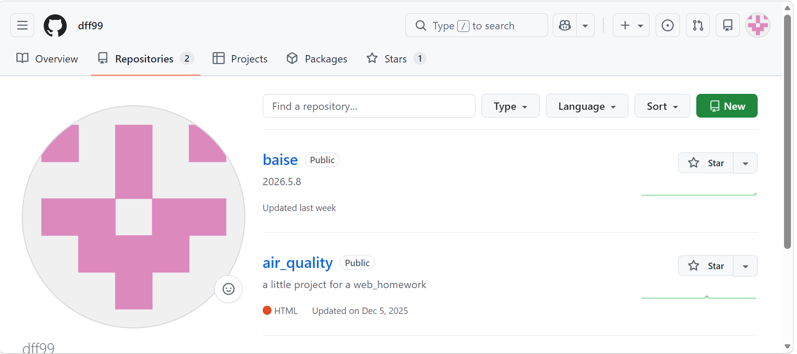
2.添加SSH秘钥如图（未完全截取，保护隐私）
3.克隆仓库到本地并查看关联仓库的信息。
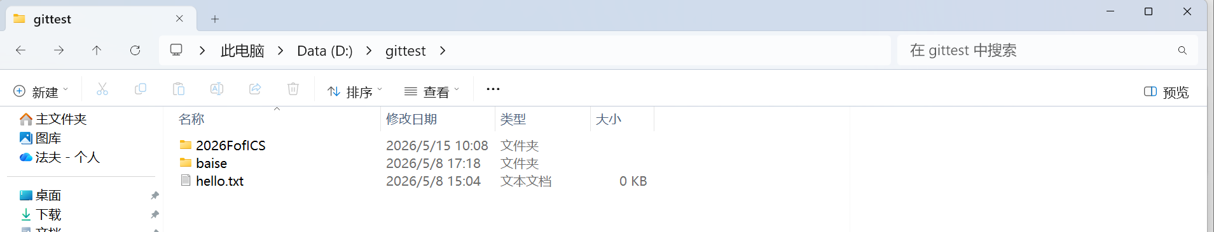
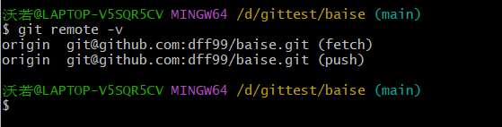
六、实验结论
通过本次实验，成功完成了GitHub仓库的创建、Git 客户端的安装、SSH 密钥的生成与配置，并实现了将远程仓库克隆到本地。掌握了Git的基本版本控制命令（init、add、commit、status、log、reset等）以及本地与远程仓库的关联方法（clone、remote -v）。理解了SSH认证在Git操作中的重要性——可以免密推送、提升安全性，为后续学习团队协作、分支管理等高级功能奠定了基础。

